**1.土拉弗朗西斯菌（*Francisella tularensis*）**

**物种名：**土拉弗朗西斯菌

**拉丁学名：***Francisella tularensis*

**分类学地位：**细菌界Bacteria；变形菌门Proteobacteria； γ-变形菌纲Gammaproteobacteria；硫发菌目Thiotrichales； 弗朗西斯菌科Francisellaceae；弗朗西斯菌属*Francisella*

土拉弗朗西斯菌（*Francisella tularensis*）是引起人和动物土拉菌病的病原体，可通过空气、尘埃和水传播，或污染环境，并且该菌在环境中具有较强的抵抗力，可在自然环境中存活数周。

**1.1生物学特性**

**1.1.1培养特征**

土拉弗朗西斯菌对培养基有特殊要求，在普通琼脂和肉汤培养基中均不生长，只能在含有丰富营养物质的培养基中才能生长，最适生长温度为37℃左右，20℃以下停止生长，最适pH 7.0-7.2。常用培养基有凝固卵黄培养基（图1A）、胱氨酸血琼脂培养基（图1B）等。毒力菌株的菌落光滑，白色，圆形，边缘整齐，表面平滑凸起，透光观察呈露滴状，直径1-3mm，不溶血，但菌落周围形成绿色;无毒菌株菌落为粗糙型绿青色，稍扁平[1]。

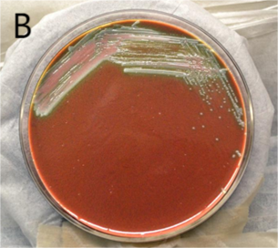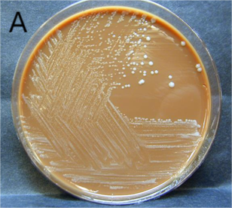

图1土拉弗朗西斯菌在凝固卵黄培养基[2]（A）和胱氨酸血琼脂培养基[2]（B）上的生长情况

**1.1.2形态学特征**

本菌为专性需氧菌，革兰氏染色阴性，是一种多形态的细小状细菌，在患病动物的血液中近似球形；在培养物中呈小球状、杆状、精虫状等，一般无杆状，大小为（0.2-1.0）μm×（1-3）μm。无鞭毛，不能运动，不产生芽孢，在动物体内可形成荚膜。菌体涂片着色不良，经3%盐酸酒精固定标本，用亚甲蓝染色呈两极着染（图1A）；碳酸复红染色效果较好，常呈两极浓染，动物组织涂片可见菌体周围有狭小荚膜（图1B）[1]。

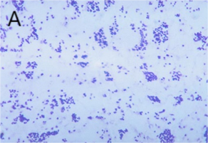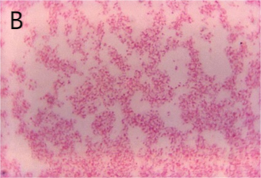

图2土拉弗朗西斯菌亚甲蓝染色[2]（A）和碳酸复红染色[2]（B）照片

**1.1.3生化特征**

该菌可分解葡萄糖、果糖、甘露糖迟缓，产酸不产气，可由半胱氨酸或胱氨酸产生HS，触酶弱阳性，氧化酶阴性，不水解明胶，不产生吲哚。该菌在土壤、水中可存活数十天，在尸体中可存活100余天，在4℃水中或湿土中可存活4个月，在0℃以下可存活9个月，对60℃以上的热和常用消毒药都敏感[3]。

**1.1.4分子生物学特征**

土拉弗朗西斯菌有一个环状染色体，具有52个RNA基因。它的G+C含量为32%，79%的基因具有功能性。细菌基因组中含有fsl A、B、C和D组成，它们编码嗜苷酸盐，对病原体在宿主体内的生存很重要，除此之外还有一个转录因子MglA，它能帮助表达几个基因，使其在巨噬细胞中复制，从而增强其毒性[4]。

**1.2分布、传播与致病性**

**1.2.1分布与传播**

土拉菌可通过直接接触传播、食物饮水传播、空气传播和虫媒叮咬传播，经皮肤黏膜、消化道和呼吸道进入机体使人和动物感染发病[3]。土拉菌的传播媒传播媒介介为吸血的节肢动物（包括蜱、螨、蚊、蝇、虱等）；土拉菌病出现季节性发病高峰往往与媒介昆虫的活动有关，尤其是以吸食免血为生的蜱是最主要的传播媒介。

**1.2.2致病性**

土拉菌强毒株含有表面（Vi）抗原和菌体（O）抗原两种抗原，Vi抗原由类脂-蛋白-多糖组成，O抗原由蛋白-多糖-核蛋白组成，无Vi物质的菌株无毒力。土拉菌Vi抗原和O抗原成分均为迟发性变态反应原，均可引起感染机体的迟发变态反应，但抗原性比O抗原的抗原性强许多倍。Vi抗原和内毒素是已知的土拉菌致病因子[3]。

该菌感染人或动物后，可在宿主细胞内生长繁殖，引起细胞死亡。强毒株可在免疫巨噬细胞中形成耐吞噬菌，短时间内在感染者体内大量繁殖，引起严重的急性感染。潜伏期1-10天，平均3-5天，大多突然发病，高烧（体温达39-40℃），寒战，疲乏无力，周身疼痛和盗汗，剧烈头痛及恶心;干咳、喉痛时有发生。发热时间可持续几天或几周，肝、脾肿大，有压痛感[5]。

**1.3检测方法**

（1）传统方法：取有病变的淋巴结、肝、脾、肾和肺脏等组织器官作为被验材料，对其进行染色涂片和细菌培养，如用亚甲蓝染色、凝固卵黄培养基、胱氨酸血琼脂培养基培养，观察细菌形态、染色、菌落形态等结果对其进行鉴定。

（2）免疫学方法：主要有凝集试验、血细胞凝集试验、酶联免疫吸附试验、免疫荧光染色技术、免疫胶体金技术和上转发光技术等。土拉菌和布氏杆菌有部分共同抗原，免疫学检测可出现交叉反应，使用土拉菌的单克隆抗体或将待检血清标本先用布氏杆菌吸收，可避免或降低交叉反应[1]。

（3）分子生物学方法：常用聚合酶链反应（PCR）、实时定量PCR和核酸探针等技术，检测标本中土拉菌特异性的核酸片段[6]。

**1.4典型案例**

伊朗西北部东阿塞拜疆省的一个村庄从2016年12月开始，陆陆续续出现发烧、疲劳、肌肉酸痛和淋巴结肿大等症状的村民。根据调查，该村的村民习惯饮用当地的泉水，从当地的储水罐中检测出土拉弗朗西斯菌[7]。

**1.5防治对策**

加强动物检疫和食品饮水卫生管理，避免直接接触感染发病动物及其污染物，避免摄入染疫动物的肉及污染的食物、饮水等；加强个人防护，防止媒介昆虫叮咬，避免吸入含有土拉菌的气溶胶或尘埃。

参考文献

[1] 文心田, 于恩庶, 徐建国 等. 当代世界人兽共患病学. 成都: 四川科学技术出版社, 2011.

[2] https://phil.cdc.gov/QuickSearch.aspx?key=true.

[3] Dennis DT, Inglesby TV, Henderson DA et al. Tularemia as a Biological WeaponMedical and Public Health Management. JAMA The Journal of the American Medical Association, 2001, 285: 2763-2773.

[4] Brotcke A, Weiss DS, Kim CC et al. Identification of MglA-Regulated Genes Reveals Novel Virulence Factors in Francisella tularensis. Infection and Immunity, 2006, 74: 6642-6655.

[5] Hauri AM, Hofstetter I, Seibold E et al. Investigating an Airborne Tularemia Outbreak, Germany. Emerging Infectious Diseases, 2010, 16: 238-243.

[6] Buse HY, Morris BJ, Rice EW. Early detection of viable Francisella tularensis in environmental matrices by culture-based PCR. BMC Microbiology, 2020, 20: 66.

[7] Esmaeili S, Rohani M, Ghasemi A et al. *Francisella tularensis* human infections in a village of northwest Iran. BMC Infectious Diseases, 2021, 21: 310.